Муниципальное казённое дошкольное образовательное учреждение Савинский детский сад № 1

155710 Ивановская область Савинский район п.Савино ул. Советская дом № 19
Регистрационный номер работы

Познавательно-творческий проект
«Русская изба. Быт и традиции русского народа»
(возраст детей 4- 7 лет)

Автор: Багрова Светлана Ивановна воспитатель МКДОУ Савинского детского сада № 1

Номинация:
«За организацию духовно-нравственного воспитания в образовательной организации»

Поселок Савино

2025 г.

Проект
«Русская изба. Быт и традиции русского народа»
Введение
Актуальность проекта:
Одной из задач по нравственно – патриотическому воспитанию является – развитие интереса к русским традициям. Но в наши дни дети мало получают информации о русской культуре, быте. Нашим детям следует хорошо знать не только историю Российского государства, но и традиции национальной культуры. Я хочу, чтобы дети выросли любящими свою Родину, свой народ и культуру: русские народные танцы, игры, устный народный фольклор (русские народные сказки, считалки, стихи, потешки, прибаутки). Народные игры, способствующие воспитанию дисциплины, воли, приучают быть детей честными и правдивыми. С первых лет жизни ребенка приобщение его к культуре, общечеловеческим ценностям помогают заложить в нем фундамент нравственности, патриотизма, формируют основы самосознания и индивидуальности. К.Д. Ушинский писал: «Как нет человека без самолюбия, так нет человека без любви к Отечеству, и эта любовь дает воспитанию верный ключ к сердцу человека…». Именно поэтому я серьезно задумалась над проблемой приобщения детей к истокам русской народной культуры.
Система работы в этом направлении требует организацию особых условий, создания обстановки, которая средствами яркой образности и наглядности обеспечивала бы детям особый комплекс ощущений эмоциональных переживаний.
Для повышения уровня знаний решила организовать проект «Русская изба, быт и традиции русского народа».
Направление проекта:
Воспитание духовно - нравственной личности посредством приобщения к народному быту, народным традициям.
Сроки реализации: 2025 год
Вид проекта: познавательный, творческий
Возраст детей: старшая разновозрастная группа
Участники проекта: дети группы, воспитатель группы, родители.
Цель: приобщение детей к русской национальной культуре через знакомство с жизнью, бытом и обычаями русского народа.
Задачи:
Образовательные
1. Создать условия для расширения кругозора и эрудиции детей в процессе знакомства с жизнью и бытом русских людей.
2. Способствовать формированию первоначальных знаний:
- об истории, внутреннем убранстве и украшении жилища;
- о предметах русского быта и их назначении;
- о традициях и обычаях русских людей.
3.Создать условия для активации творческого мышления детей (для самостоятельного отражения полученных знаний, умений детьми).
4. Содействовать обогащению словаря детей в процессе знакомства с предметами старины, русскими пословицами, поговорками, песнями.
Развивающие
Способствовать развитию:
- интереса к изучению русской культуры, к русским народным произведениям;
-грамматически правильной, связной и доказательной речи;
-творческих способностей в процессе изо деятельности, лепки, изготовления кукол, поделок;
- памяти, внимания, зрительного восприятия.
Воспитательные
Воспитывать:
- бережное отношение к предметам старины, народным традициям, обычаям гостеприимства, интерес к русскому фольклору;
- уважительное отношение к русским людям, дому, семье, друг другу, к окружающему миру;
- чувство единства, сплоченности, желания помочь.
В работе с родителями:
Расширять сотрудничество, привлечь родителей в воспитательно - образовательный процесс.

Подготовительный этап:
- подготовить в группе развивающую предметно-пространственную среду для творческой продуктивной деятельности (разработка конспектов занятий, бесед и т.д.);
- подготовить домашнее задание для родителей, собрать необходимую информацию и оформить её;
- помощь со стороны родителей в оформлении книжек-малышек, в изготовлении кукол для музея, пополнение музея нужными экспонатами.

Реализация проекта
Проблему духовно-нравственного воспитания необходимо решать уже в дошкольном возрасте, как самом эмоциональном и восприимчивом периоде детства. Известно, что основой духовно-нравственного воспитания является культура общества, семьи и образовательного учреждения — той среды, в которой живет ребенок, в которой происходит становление и развитие.
Культура — это, прежде всего система ценностей, закрепленная в традициях. Сейчас к нам постепенно возвращается национальная память, и мы по- новому начинаем относиться к старинным праздникам, традициям, фольклору, художественным промыслам, декоративно-прикладному искусству.
Чтобы ввести дошкольников в мир русской культуры, было решено создать проект «Русская изба». Проект этот представляет собой систему художественно – эстетического образования, основанную на духовно-нравственном развитии детей и направленную на пробуждение эмоционально окрашенного чувства причастности детей к наследию прошлого.
Детей надо воспитывать так, чтобы в будущем они сохранили то, что сберегли для них предки, были способны учиться у других народов тому, что пригодится им для успешного совместного проживания со всеми народами мира в мире и согласии на нашей огромной и в то же время такой маленькой планете Земля!
Данный проект позволяет окружить и наполнить жизнь всех его участников красотой и добротой, обеспечить историческую преемственность поколений.
Для приобщения дошкольников к русской национальной культуре, быту, традициям, в группе были созданы определенные условия:
-при совместном участии родителей и педагогов и детей, в группе создан «Музей русского быта в чемодане», а также экспозиция русской избы, связаны и нарисованы для музея куклы (дедушка, бабушка, внучка), сделаны тряпичные куклы для оформления, сшиты и связаны коврики для создания уюта в музее;
-оформлена картотека музейных предметов;
-в группе организована выставка книг: русских народных сказок, потешек, прибауток;
-дети посетили музей «Русская изба», организованный на базе ДОУ, с целью ознакомления с бытом народов России;
-оформлены дидактические игры:
- «Пазлы. Предметы русского быта»,
- «Русская изба и современный дом»,
- «Расставь предметы быта в русской избе и в современном доме»
- «Что было раньше и что стало»,
- «Отгадай загадку и найди отгадку»,
- игра на магнитах «Обустрой избу Ивану, да Марье»;
-созданы альбомы: «Художественное слово: стихи, загадки, поговорки, пословицы», «Предметы русского быта», «Из какой сказки картинки?», «Русская изба» в рисунках детей.
Дошкольники активно участвуют в играх, слушании художественной литературы; отвечают на вопросы во время бесед, НОД, игр. Пробуют себя в роли экскурсоводов в музее.
Ожидаемый результат:
Данный проект пополнит знания детей о культуре и быте предков, поможет прикоснуться к наследию прошлого русского народа, приобщит к разным видам национального искусства (архитектура, литература, музыка, песня, танец, живопись).
1.Дети получат знания об истории русского жилища – избы, об ее быте.
2.Познакомятся со старинными предметами домашнего обихода.
3.Словарный запас обогатится названиями предметов русского быта: прялка, веретено, ухват, чугунок, самовар, кувшин, лапти.
4.Совместно с воспитателем оформят «музей в чемодане» на тему «Быт народов России», проведут экскурсию по этому музею.
5.Узнают русские народные игры: «Лиса и зайцы», «Горелки», «У медведя во бору», «Жмурки», «Зайка беленький сидит»; хороводные: «Ровным кругом», «Карусели», «Колпачок» и др.
6.Сформируются традиции русского народа: гостеприимства, почитание старости.
7.Узнают русские народные пословицы, поговорки по теме, познакомятся с русскими народными сказками.
8.Положительная динамика взаимодействия с родителями.
9.Положительные эмоции и взаимоотношения в группе.
10.Создадут макет «Русская изба».
11.Пополниться предметно-развивающая среда в группе.

Заключительный этап
Педагог проводит с детьми итоговое мероприятие: квест –игру «Путешествие в прошлое». Организует видео - запись экскурсии по «мини Музею» с участием детей-экскурсоводов. Проводит итоговое оценивание результатов проектной деятельности. Информирует родителей о результатах деятельности.
Результат проекта
В ходе проектной деятельности дети узнали об истории крестьянского жилища- избы, о ее устройстве, убранстве; о предметах, которые использовали русские люди (кухонная утварь, мебель, инструменты); об одежде, которую носили (как изготавливали, как стирали и гладили, куда надевали). Дети познакомились со старинными предметами домашнего обихода и их современными аналогами, получили возможность практического применения этих предметов. Словарный запас воспитанников обогатился названиями предметов русского быта. Дошкольники попробовали себя в роли экскурсоводов по музею прошлого. В процессе изобразительной деятельности ребята научились рисовать русскую избу, лепить русский самовар. Во время НОД дошкольники познакомились с русскими народными танцами, песнями и играми. В свободное время дети играют в дидактические игры, смотрят мультфильмы, снятые по русским народным сказкам, где герои используют предметы русского быта, такие, как «Гуси лебеди», «Пузырь, соломинка и лапоть», «По щучьему велению» и другие. Вся проведенная работа, несомненно, способствовала развитию мышления, памяти, расширению кругозора дошкольников и воспитанию уважения и любви к русской народной культуре. В ходе проведения проекта сплотился коллектив родителей и воспитателей.

Приложение 1
Сценарий экскурсии в мини – музей МКДОУСавинского детского сада №1 с детьми старшей группы «Капелька»
Тема: «Как жили наши предки».
Автор: Багрова Светлана Ивановна, воспитатель высшей категории МКДОУ Савинский детский сад № 1
Пояснительная записка
Цель: приобщение воспитанников к русской национальной культуре через знакомство с жизнью, бытом и обычаями русского народа.
Задачи:
-дать представление о некоторых характерных особенностях жизни русского народа, национальных традициях и обычаях убранства и украшения жилища, назначении бытовых предметов;
-развивать познавательную активность и кругозор воспитан;
-воспитывать у учащихся интерес к изучению истории своего народа, уважение к укладу жизни, быту своих предков, чувство общности со своими истоками.
Ожидаемые результаты:
- развитие познавательного интереса к истории родной земли, чувства гордости за свою родину;
- повышение уровня знаний детей о быте русского народа;
- обогащение словарного запаса названиями предметов русского быта, загадками, поговорками и пословицами;
- духовно-нравственная ориентация воспитанников.
Формы, методы реализации:
- форма проведения мероприятия – экскурсия;
- форма работы воспитанников – коллективная;
- интерактивный метод: взаимодействие всех участников;
- наглядно-словесный метод: показ экспонатов, рассказ, активизация внимания детей через взаимодействие путем постановки вопросов; использование малых фольклорных форм: загадок, пословиц и поговорок;
- практический метод: работа с экспонатами музея;
- игровой метод: воображаемая игровая ситуация, вовлечение в прошлое.
Активизация словаря: древность, быт, предки, изба, красный угол, иконы, кухонная утварь, устье, стряпать, люлька, кочерга, ухват, чугунок, лапти.
Необходимое материально-техническое обеспечение: интерьер русской избы -красный угол, печь, мебель, посуда, чугунок, ложки деревянные, прялка, сундук, ухват, кочерга, коромысло, вёдра, рукомойник, рушник; лапти и валенки. Русские народные костюмы для воспитателя и ряженья. Угощение- леденцы на палочках.
Ход мероприятия:
Организационный момент
Воспитатель: Посмотрите, ребята, в каком я красивом сарафане, а на голове у меня красивый кокошник. Как вы думаете, когда носили такую одежду? (в старину). Хотите отправиться в путешествие в старые времена? Это действительно хорошая идея. А вот куда мы отправимся, вы узнаете, отгадав загадку.
Пройдет и сто, и двести лет,
И триста лет пройдет,
Но каждый снимок и портрет
Любую вещь, любой предмет
Здесь сохранит народ. (С.Михалков)
Воспитатель: Вы догадались, куда мы пойдем? (Мы пойдем в музей).
Воспитатель: Действительно, я хотела пригласить вас сегодня в музей. А кто знает, что такое музей? (Место, где хранятся старинные вещи. Место, где проводят экскурсии).
Воспитатель: Какие музеи вы знаете? (музей игрушки, музей книги, музей транспорта, музей восковых фигур, исторический музей и т.п.)
Воспитатель: Какие вы умные! А в какой музей мы сегодня пойдем, вы узнаете после игры «Превращение»
Воспитатель предлагает детям закрыть глаза. Звучит русская народная музыка. В это время воспитатель надевает на девочек кокошники и платочки, на мальчиков картузы.
Воспитатель: Посмотрите друг на друга вы теперь не просто мальчики и девочки, а красны девицы и добры молодцы. Давайте не будем больше медлить и отправимся в музей прошлого. Поможет нам в этом сказочный клубочек, скажем ему вместе волшебные слова:
Ты катись, катись клубок,
С овражка на мосток
Только сильно не спеши
Путь-дорожку укажи!
- А мы пойдем за ним! (выходят за клубком из группы).
Звучит русская народная музыка, дети проходят в музей.
Давным-давно на Руси люди строили себе жилища из бревен. Такие дома называли избами. А еще их называли срубами, потому, что их рубили топорами. Музей, куда нас привел клубочек, так и называется «Русская изба». Раньше в старину, входя в избу, люди здоровались, делали низкий поклон. Давайте и мы поздороваемся (дети делают низкий поклон) проходите и присаживайтесь на скамеечки. Я хозяйка русской избы, зовут меня Акулина, сегодня я много интересного вам расскажу о жилище и быте наших прабабушек и прадедушек.
Как вы думаете, ребятушки, для чего человеку нужен дом? (Ответы)
- Даже в старину люди делали себе жилище, где можно было спрятаться от холода и непогоды, от диких зверей, погреться у огня. Мы приходим домой отдохнуть и набраться сил. Не зря говорят: «Хорошо тому, кто в своём дому».
А вы знаете, в каких домах жили русские люди в прошлые времена? (В деревянных домах, построенных из бревен, без единого гвоздя.
-Почему строились именно деревянные дома? (Кругом был лес. Деревянные дома тёплые, сухие).
Ребята, а как вы думаете, что же являлось главной частью русской избы?

Дети: печка!
Воспитатель:
В народе говорили:
«Наша толстая Федора
Наедается не скоро
А зато, когда сыта
От Федоры теплота».

Ребята, самое главное в деревенской избе - это печь. Она находилась в центре избы. Русская печь была массивной и надолго сохраняла тепло. Затрещит мороз на дворе, завоет ветер в трубе, а у печки и светло и уютно. Русскую печь по праву считали гордостью русского народа.

Воспитатель: ребята, а еще, для чего нужна была печка?

Дети: чтобы еду готовить, спать на ней, для обогрева дома.
Воспитатель: Печь служила местом приготовления пищи. Очаг печки назывался «горнило», в нем разводили огонь и готовили еду. Разогретое «горнило» часами хранило тепло, в нём готовили русские блюда (щи, каши, пекли хлеб, пироги и блины).
Каша, блины и щи, приготовленные в такой печи, были очень вкусными, ароматными и полезными.
Отгадайте загадку:
Не бык, а бодает,
Не ест, а еду хватает.
Что схватит- отдает,
А сам в угол идет (ухват)
- Поверху «горнила» в русской печи располагалась - лежанка. Видите, подушка лежит. Дети, как вы думаете, для чего служило это место?
Дети: Для отдыха и сна людей.
Воспитатель: Правильно, на печке спали. Там было очень тепло, на печи также изгоняли хворь (простудные заболевания, сушили одежду (валенки, носки и чулки).
Воспитатель: Ребята, а посмотрите дров- то маловато осталось. Давайте сходим в лес за дровами, чтобы было, чем печку топить.
Я предлагаю вам немного поиграть. (3 раза с ускорением). Я буду произносить слова, и показывать движения, а ваша задача- повторять за мной.
Дети и Воспитатель (имитируют движения)
За дровами в лес пойдем
И пилу с собой возьмем,
Вместе пилим мы бревно
Очень толстое оно,
Чтоб дрова пролезли в печку,
Разогрели бы мы печку!
(Дети дрова кладут в печь, затапливают печь- зажигают огонь в печи)
- В лес за дровами мы сходили, устали, проголодались, пора и обед готовить!
Послушайте загадку и скажите, в чем хозяйка готовила еду в русской избе.
Он как круглая кастрюля,
Он чумазый, не чистюля,
Где, там, в печке уголек
Кашу сварит….
Дети: Чугунок
Воспитатель: Чугунок был незаменим в хозяйстве, был вместо кастрюли. По весу он тяжелый, т. к. сделан из чугуна. Чугун - это особый вид металла, который выдерживал любой огонь, и никогда не бился.
- А мы будем, в русской печи, готовит ароматную кашу! Но чтобы сготовить кашу надо воды принести.
Кто из вас знает, как раньше воду носили, водопровода-то не было!? (Воду
Попробуете принести ведра на коромысле? Кто смелый? (1-2 ребенка)
- Ну, что, легко ли воду носить? Трудно. Носили воду в дом из речки, порой издалека.
Игра «Варим пшенную кашу» (ребенок насыпает в чугунок пшено)
Воспитатель: Чтобы не обжечься, нужно чугунок в печь убрать ухватом.
Дети: Ставят с помощью ухвата чугунки с кашей в печку.
Ой, ребята! Кто-то плачет в люльке. Как выдумаете, кто там?
Дети: Ребенок
Воспитатель: Посмотрите, какой он. Раньше, в старину, ребята, не было кроваток, колясок и малышей укачивали в люльках. Люльку подвешивали к потолку, возле печки, где теплее. А как успокоить малыша?
Дети: Покачать, спеть колыбельную.
Дети и Воспитатель (поют колыбельную)
Воспитатель: Ребята, а еще в каждой избе был «красный угол». Красный - значит, главный, красивый! В этом углу висела икона, накрытая вышитым полотенцем. Стояли лавки, стол, а на столе стоял, выпуская жаркий пар древний чайник.
Дети: Самовар.
Воспитатель: Да, любили люди из самовара чай попить. Самовар - был символом семейного уюта и дружеского общения. В старину любили люди почаевничать, т.е. чай из древнего чайника - самовара попить.За самоваром собиралась вся большая дружная крестьянская семья, пили горячий чай с медом, с пирогами и блинами. У каждого за столом имелось своё место. Под образами сидел хозяин, глава семейства – отец. (Показ, как из самовара наливали чай, дети пробуют наливать).
Раньше в старину людям приходилось много трудиться, почти все делали своими руками. Как выдумаете, какую работу выполняли прабабушки и прадедушки?
Ответы детей.
Воспитатель: Русский народ очень трудолюбивый. Летом в поле, в огородах трудились. Зимой пряли, шили, вязали, из дерева вырезали, рукодельничали, да лапти плели.
- После тяжелой трудовой недели наступала долгожданная, Барыня – Субботинушка (выходной день). Русский народ плясал, играл в потешные игры, пел песни, хороводы водил! И мы сейчас с вами поиграем на ложках расписных. В нашей избе этих ложек много.
Дети играют на ложках, повторяя за воспитателем движения.
Итог: куда мы с вами сегодня ходили?
С каким старинными предметами вы познакомились? Пришло время отправляться нам домой. Хотите еще побывать в русской избе?

Список литературы
1.Сборник конспектов занятий и праздников «С любовью к России» издательский дом «Воспитание дошкольника» Москва - 2007г.
2.Программа воспитания и обучения в детском саду «Народное искусство в воспитании дошкольников» Под редакцией М.А. Васильевой, В.В. Гербовой, Т.С. Комаровой. 2005г.
3. Bанслова Е. Г. Музейная педагогика в XXI веке. // Мир музея. — 2005. — № 3.
4 Kнязева О. Л., Маханева М. Д. Приобщение детей к истокам русской народной культуры. Программа: Учебно-методическое пособие. СПБ.: Детство-Пресс,1998.
5. Музейная педагогика. Из опыта методической работы. / Под ред. А. Н. Морозовой, О. В. Мельниковой. — М.: ТЦ «Сфера», 2006
6. Н. Рыжова, Л. Логинова, А.Данюкова «Мини-музей в детском саду» - ЛИНКА-ПРЕСС. 2008.

Наименование предмета: Стол (1шт.) и стулья (2шт.)
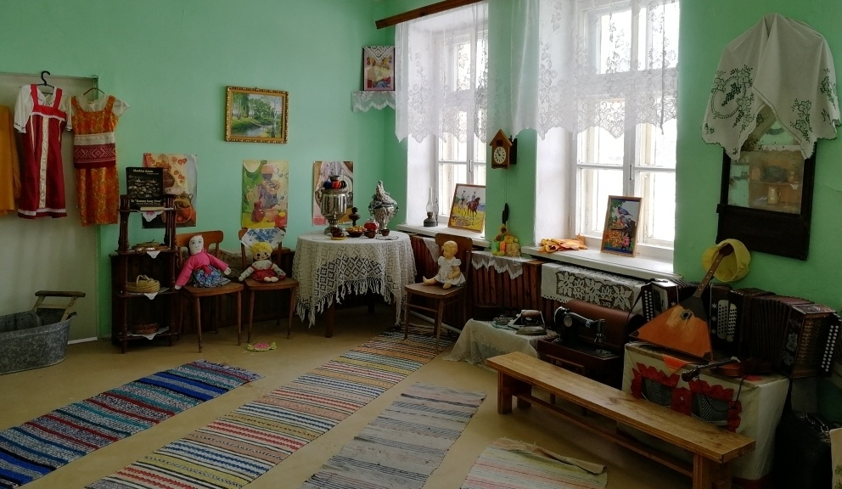
История предмета: За столом собиралась вся семья, обсуждались все вопросы.Место хозяина дома называлось большим местом. Остальные члены семьи садились за стол в порядке старшинства.
Описание предмета: Круглый стол, стулья с резными спинками.
Материал: Дерево
Наименование предмета: Посуда (Тарелочки, ложки, чайник)
История предмета: Деревянную посуду на Руси делали в основном из лиственных деревьев, методы ее изготовления были разнообразны. Деревянная посуда была различных видов. Мастерство и секреты ремесленников передавалось из поколения в поколение, эти люди всегда пользовались уважением среди жителей деревень и городов. Деревянная посуда была у всех, независимо от достатка человека. Применение деревянной посуды на Руси заключалось в использовании её для подачи еды на стол, хранения продуктов и в хозяйстве. Посуда длинными, зимними вечерами украшалась резьбой и росписью.
Описание предмета: Посуда деревянная.
Материал: Дерево.

Наименование предмета: Кувшин.(1шт.)
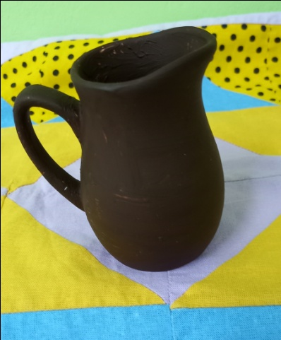
История предмета: В кувшинах хранились напитки и подавались на стол. Кувшины всегда были самой распространеннойи самой необходимой посудой в старину. К кувшинам относились очень бережно, и даже если они трескались, их не выбрасывали, а обматывали берестой и использовали в другом качестве.
Описание предмета: Горшок глиняный.
Материал: Глина.

Наименование предмета: Лапти (1пара)
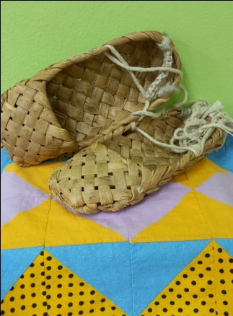
История предмета: Лапти - это старинная обувь, их еще называли лыченцы.Так их называли, потому что их плели из лыка- молодого подкорья деревьев. Еще плели лапти из коры деревьев – березы, ивы, вяза. Плели их обычно мужчины. Носили лапти и взрослые и дети. Эта обувь была недолговечна, быстро изнашивалась. Если люди собирались в дальнюю дорогу, то брали с собой несколько пар лаптей. До наших дней дошла старинная пословица: «В дорогу идти –пятеро лаптей плести».
Материал: Лыко-молодое подкорье дерева.

Наименование предмета: Ухват. (1 шт.)
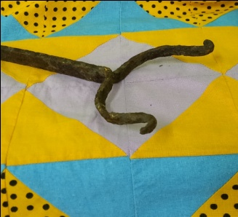
История предмета: Ухват - это железное орудие, с помощью которого ставят в печь и достают тяжелые чугуны и горшки. Он представляет собой железную изогнутую пластинку, которая крепится на длинной деревянной палке, чтобы хозяйка могла ставить в огонь и доставать из глубины печи чугуны со щами, с кашей, с водой.
Материал: Железо.

Наименование предмета: Крынка(1шт.)
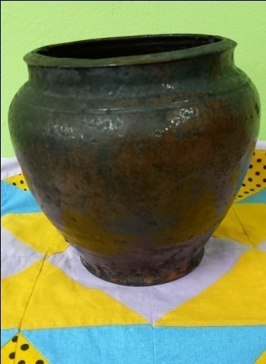

История предмета: Очень древний тип русского сосуда. Известен еще в X-XII в.в. В кринках обычно хранили и подавали на стол молоко или простоквашу.
Материал: Глина.

Наименование предмета: Берестяной туесок (1 шт.)
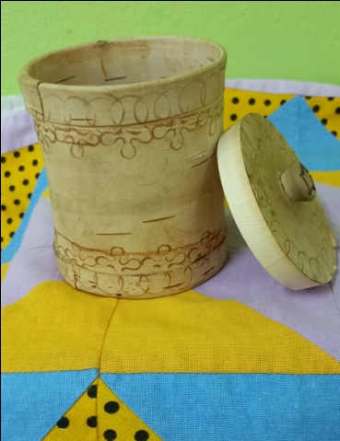
История предмета: Туесок – это короб с крышкой, который применяется для хранения продуктов. Благодаря особым свойствам бересты, продукты в туеске долго сохраняются свежие. Их используют для хранения грибов, ягод, яиц и т. д.

Наименование предмета: Самовар
.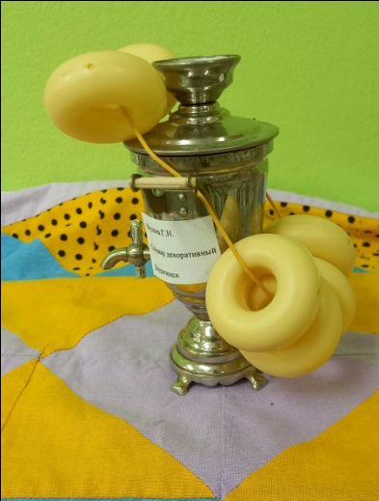
История предмета: Самовар – это устройство для приготовления кипятка. Сам варит – отсюда и слово произошло. Своим появлением самовар обязан чаю. В России чай был завезен в 17 веке и использовали его как лекарство для богатых людей. В 19 веке чай стал русским национальным напитком.
Описание предмета: Самовар маленький, декоративный.
Материал: нержавеющая сталь.

Наименование предмета: Деревянная ложка.
История предмета: На Руси ложки появились во времена царя Алексея Михайловича. У богатых были золотые и серебряные ложки, а у
бедных деревянные. Деревянные ложки некрасивые и люди расписывали их разными узорами. Сейчас ложки есть у всех.Ложками ели жидкую пищу, мясо – руками: вилок на Руси не было до очень позднего времени. Интересен сам обряда приёма пищи на Руси. После того, как еду зачерпывали из общей миски и клали в рот, ложку опускали на стол. Лишь тщательно прожевав пищу, человек снова брался за ложку и черпал ею из миски. Если же кто-то ел из миски, не выпуская ложку из рук, то он считался прожорливым. Если кто-то плохо себя вел за столом, его наказывали, ударив ложкой по лбу. Делали ложки из разных пород деревьев: яблони, липы, рябины.

Материал: Дерево.

Приложение 3
Дидактические игры
«Русская изба и современный дом»
(для детей дошкольного возраста 4-7 лет)
Дидактическая игра «Русская изба и современный дом» предназначена для детей старшего дошкольного возраста 4-7 лет.
Эта дидактическая игра позволяет в интересной и занимательной форме закрепить представления детей о жилище человека в разные временные эпохи. А яркие веселые картинки помогают создать игровую мотивацию у детей, поддерживают их интерес во время выполнения заданий.
Игру можно использовать в индивидуальных занятиях с ребенком, в самостоятельной деятельности детей, а также можно проводить в форме соревнований команд.
Цель: формирование познавательных способностей детей дошкольного возраста.
Задачи:
Образовательные:
- обратить внимание детей на различия русской избы и современного доме (внешний вид, интерьер, мебель, предметы обихода и проч.)
- обогатить знания воспитанников об истории и культуре русского народа
- формировать умение классифицировать, обобщать и конкретизировать.
Развивающие:
- развивать логическое мышление, воображение, внимание, память
- расширять и активизировать словарь.
Воспитательные:
- воспитывать патриотические чувства к своей Родине, желание интересоваться ее историей
- формировать доброжелательные отношения друг к другу, умение взаимодействовать в игре.

Варианты игр с использованием дидактической игры
«Русская изба и современный дом»
Вариант № 1 «Кто быстрее соберет?»
Игру можно использовать как настольную игру, так и на фланелеграфе.
Цель: знакомить детей с различиями между современным домом, его оснащением и традиционной русской избой с предметами старинного быта.
Настольная игра.
Ход игры: принимают участие 1 или 2 человека. На столе выкладываются картинки с изображением русской избы и современного дома, а также карточки с изображением предметов быта вперемешку. Надо правильно разложить карточки к соответствующей картинке.
На фланелеграфе.
Участвовать могут 2 человека или группа детей, разделенная на две команды.
Ход игры: на фланелеграфе прикреплены названия и контуры домов. На столе перед фланелеграфом выкладываются карточки с изображением предметов старого и современного быта вперемешку. Дети подбирают картинки, соответствующие либо избе, либо современной квартире и выкладывают в контуры домов. Выигрывает тот, кто первым правильно прикрепил карточки.
Вариант № 2 «Угадай предмет»
Цель: закрепить знания детей старинных предметов быта и их современных аналогов.
Ход игры: перед началом игры в избе заменяется картинка с изображением старинного предмета на современный предмет. Например, лапти на туфли. Дети должны угадать, какой предмет заменили и назвать его современный аналог.
Вариант № 3 «Найди предмет»
Цель: упражнять детей в отгадывании описательных загадок о предметах, изображённых на картинках.
Ход игры: воспитатель детям читает стихи или загадки про народные промыслы России. Дети должны отгадать и найти в «Русской избе» предметы на заданную тему.
Вариант № 4 «Найди пару»
Цель: развивать умение правильно произносить названия предметов, упражнять в подборе пары предметов из старинного и современного быта.
Ход игры: на столе выкладываются карточки с изображением старого и современного быта вперемешку. Дети должны найти пару предметов одного предназначения из старинного и современного быта (лапти – туфли, старинная лампа – люстра, самовар — чайник и т.д.)
Вариант № 5 «Выставка старинных вещей»
Цель: совершенствование представления детей о способах классификации предметов по типовым признакам.
Ход игры: дети делятся на посетителей и экскурсоводов. Экскурсовод должен выбрать карточку с изображением старинного быта, не показывая её посетителям. Интересно и понятно для других описать предмет, чтобы посетители сразу догадались, о чем идет речь и сказать о назначении предмета.
Дидактическая игра «Что было раньше, что сейчас»
Цель: познакомить детей с предметами быта наших предков, чем пользовались люди раньше и чем пользуются сейчас.
Задачи:
- учить старинные и современные предметы;
- закреплять знания детей и представления об особенностях каждого предмета в отдельности;
- упражнять детей в составлении короткого рассказа: «Что было раньше и как сейчас»;
- учить сравнивать предметы;
- воспитывать бережное отношение к культуре своего народа;
- учить наблюдать и видеть взаимосвязь современных предметов и предметов древности;
- развивать зрительную память, внимание, речь;

Материал: наборы картинок с предметами старины и современными предметами.
Возрастная группа: старшая, подготовительная.
Ход игры: В игре принимают участие 4-5 человек. Воспитатель показывает картинку чем люди пользовались раньше (объясняет для чего этот предмет, а дети показывают, чем люди пользуются сейчас. (небольшой рассказ воспитателя о каждом предмете, как этот предмет использовался).
Можно использовать несколько вариантов игры:
1. "Раньше и теперь". Детям предлагается рассказать о старинном предмете, аналогично о современном или наоборот (печь - газовая плита, корыто - стиральная машина, телега - автомобиль и т. п.) и рассказать, чем похожи, чем отличаются.
2. "Путешествие в прошлое предметов, логическая цепочка".
Рассказать, как менялся предмет с годами при использовании.

Дидактическая игра «Собери Пазлы»
«Предметы быта России»
Цель игры:
Формировать представление о предметах быта наших предков (одежда, обувь, утварь, предметы труда, посуда, мебель)
Задачи:
- формирование представлений о предметах быта, их форме, об их назначении;
- усиление познавательной активности;
- обучение навыку соединения частей в единое целое, выделения признаков объектов;
- совершенствование сенсорного восприятия, моторики пальцев рук;
- развитие памяти, умения логически мыслить и концентрировать внимание;
- воспитание аккуратности в работе, приучение к самостоятельности;
-творческое развитие.
Игровые действия:
-составлять из частей цельное изображение. Сначала воспитанники могут выполнять задание с ориентацией на картинку –образец. Когда дети наловчатся составлять пазлы, образцы можно убрать.

